**Шаг 2. Упаковка**

Упаковка — это процесс создания, упаковки и подготовки пакетов релизов MyApp для распространения.

**Здание**

Первым шагом в подготовке приложения к распространению является его сборка.

1. **Установить версию MyApp** — установить начальную версию приложения.

**Properties\AssemblyInfo.cs**

[assembly: AssemblyVersion("1.0.0")]

[assembly: AssemblyFileVersion("1.0.0")]

1. **Переключитесь на выпуск** — переключите конфигурацию сборки на Release.
2. **Build MyApp** — создайте свое приложение, чтобы убедиться, что последние изменения включены в пакет, который мы создадим.

**Упаковка**

Squirrel использует [NuGet](https://www.NuGet.org/) для объединения файлов приложения и различных свойств приложения (например, имени приложения, версии, описания) в единый пакет выпуска.

Раздел [NuGet Package Metadata](https://github.com/Squirrel/Squirrel.Windows/blob/develop/docs/using/nuget-package-metadata.md) содержит дополнительные сведения об использовании NuGet и .nuspecфайлов для автоматизации упаковки вашего приложения. Мы рассмотрим процесс с использованием [NuGet Package Explorer](https://github.com/NuGetPackageExplorer/NuGetPackageExplorer) для ручного создания пакета NuGet.

1. **Создание нового пакета NuGet** . Первым шагом является создание нового пакета NuGet.
2. **Редактировать метаданные** — обновить метаданные пакета для MyApp.
   * **Id** - название приложения (без пробелов)
   * **Версия** - версия указана вProperties\Assembly.cs
   * **Зависимости** — Squirrel не ожидает никаких зависимостей в пакете (все файлы должны быть явно добавлены в пакет)
3. **Добавить lib & net45** - добавить libпапку и net45папку в проект. Squirrel ожидает lib / net45предоставления одного каталога независимо от того, является ли ваше приложение net45приложением.
4. **Добавить файлы релиза** — добавить все файлы, bin\Releaseнеобходимые MyApp для выполнения (включая различные файлы, необходимые Squirrel).
   * **Включите файлы MyApp:** MyApp.exe, MyApp.exe.config, любые нестандартные библиотеки .NET dll, необходимые для MyApp.exe.
   * **Включить файлы Squirrel:** Squirrel.dll, Splat.dll, NuGet.Squirrel.dll, Mono.Cecil.*, DeltaCompressionDotNet.*,
   * **Исключить:** файлы *.vshost.*, *.pdb
5. **Сохраните файл пакета NuGet** — сохраните файл пакета NuGet в месте, где вы сможете легко получить к нему доступ позже (например, MyApp.slnв каталоге). Следуйте заданному формату именования (например, MyApp.1.0.0.nupkg).

[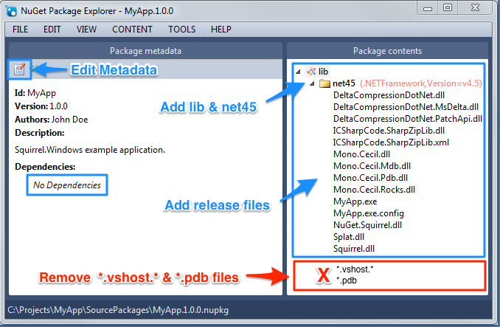](https://github.com/Squirrel/Squirrel.Windows/blob/develop/docs/getting-started/images/1.2-nuget-package-explorer.png)

**Освобождение**

Выпуск — это процесс подготовки MyApp.1.0.0.nupkgк распространению.

**Использование Releasesify**

Вы используете Squirrel.exeинструмент, который был включен в пакет Squirrel.Windows, который вы установили ранее MyApp.sln.

Используйте [консоль диспетчера пакетов](https://docs.NuGet.org/consume/package-manager-console) для выполнения Squirrel.exe --releasifyкоманды.

PM> Squirrel --releasify MyApp.1.0.0.nupkg

**Совет:** если вы получили сообщение об ошибке, ...'Squirrel' is not recognized...возможно, вам просто нужно перезапустить Visual Studio, чтобы Package Manager Consoleзагрузить все инструменты пакета.

**Выпуск выходных данных**

Команда Squirrel --releasifyвыполняет следующее:

* **Создать Releasesкаталог** — создает каталог Releases ( MyApp.slnпо умолчанию в каталоге).
* **СоздатьSetup.exe** — создает Setup.exeфайл, содержащий последнюю версию устанавливаемого приложения.
* **Создать RELEASESфайл** — создает файл, содержащий список всех файлов выпуска для MyApp, которые будут использоваться в процессе обновления.
* **СоздатьMyApp.1.0.0-full.nupkg** — копирует созданный вами пакет в Releasesкаталог.
* **СоздатьMyApp.*.*.*-delta.nupkg** — если вы выпускаете обновление, releasefy создает пакет дельта-файла, чтобы уменьшить размер пакета обновления ( подробности см. в разделе [Обновление ).](https://github.com/Squirrel/Squirrel.Windows/blob/develop/docs/getting-started/5-updating.md)

**C:\Projects\MyApp\Releases**

[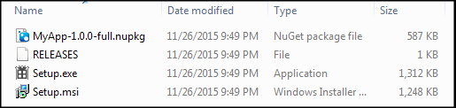](https://github.com/Squirrel/Squirrel.Windows/blob/develop/docs/getting-started/images/1.2-releases-directory.png)